GOVERNO DO ESTADO DO ESPIRITO SANTO
SECRETARIA DE ESTADO DE GESTÃO E RECURSOS HUMANOS - SEGER

BOLETIM INFORMATIVO Nº 003/2022

COMISSÃO GESTORA SEGER

Contrato corporativo 019/2017

Objeto: Prestação de Serviços de empresa especializada no gereciamento de rede credenciada objetivando a prestação de serviços de manutenção preventiva e corretiva de veículos e equipamentos operacionais.

ASSUNTO: Orientação na forma de pagamento de faturas.

A GECOR/SUCOR tem recebido ligações quanto as dúvidas para pagamento das faturas Ticket Log (manutenções), assim vimos orientar aos órgãos que:

Quando do recebimento da fatura para lançamentos financeiros/contábeis, o fiscal deverá acompanhar e orientar ao setor que realizará o pagamento da fatura que o desconto contratual (15%) previsto em contrato deverá ser lançado separadamente para cada natureza de despesa, incidindo assim, 15% de desconto sobre o total do valor das peças e um outro desconto de mesmo percentual para pagamento dos serviços.

Essa orientação tem objetivo de evitar que haja desequilíbrio das cotas, uma vez que os percentuais de descontos devem ser considerados separadamente.

Assim, reforçamos aos fiscais, suplentes e setores financeiros a forma correta de lançamento dos valores.

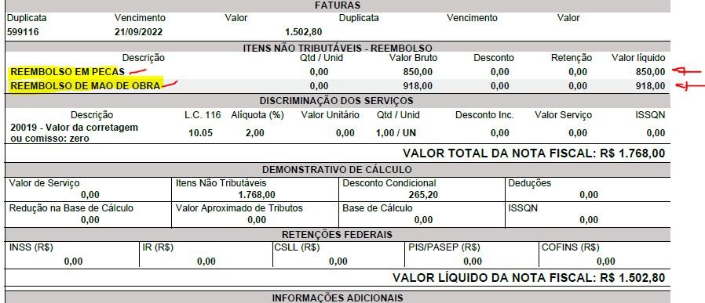

Resumo baseado no exemplo da fatura acima:
- Peças: R$ 850,00 – 15% = R$ 722,50
- Mão de obra: R$ 918,00 – 15% = R$ 780,30

A + B = R$ 1.502,80 (Valor líquido da nota)

Comissão Gestora do Contrato – 019/2022

Sheila Christina Ribeiro Fernandes – GECOR
Graziela Simone Marques – GECOR
Cleilson Bourguignon Costa – GECOR
Walter Rocha Sarmento Junior – GECOV
Gloriete Maria dos Santos Almeida – GECOV
Rodrigo Pacheco Castro - GECOV

Contatos

Gerência de Gestão de Contratos e Convênios – GECOV
E-mail: gecov@seger.es.gov.br
Telefone: (27) 3636-5257
Gerência de Serviços Corporativos - GECOR
E-mail: gecor@seger.es.gov.br
Telefone: (27) 3636-5256

